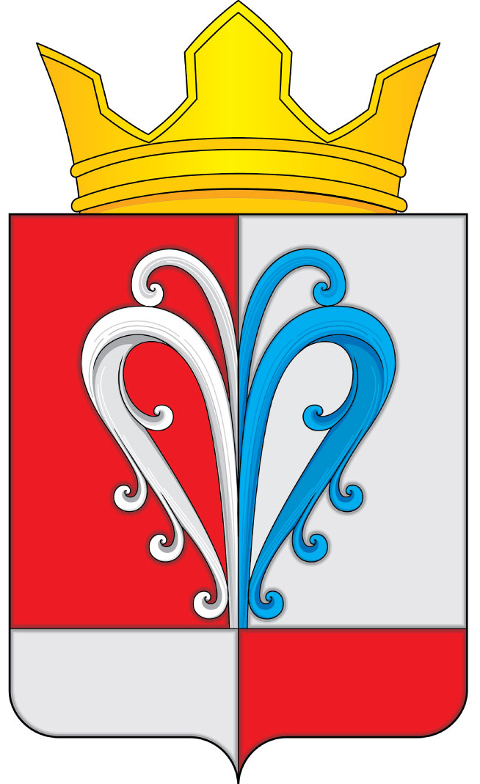
РОССИЙСКАЯ ФЕДЕРАЦИЯ
КАМЧАТСКИЙ КРАЙ
ЕЛИЗОВСКИЙ МУНИЦИПАЛЬНЫЙ РАЙОН
СОБРАНИЕ ДЕПУТАТОВ
НАЧИКИНСКОГО СЕЛЬСКОГО ПОСЕЛЕНИЯ

РЕШЕНИЕ

«13» октября 2020г.  14-я очередная сессия 4-го созыва | № 44
О признании утратившим силу Решения Собрания депутатов Начикинского сельского поселения от 21.02.2017 №102 «Порядок назначения и выплаты ежемесячной доплаты к пенсии лицам,
замещавшим муниципальные должности в органах местного самоуправления Начикинского сельского поселения, и пенсии за выслугу лет лицам, замещавшим должности муниципальной службы в органах местного самоуправления Начикинского сельского поселения»

Руководствуясь Уставом Начикинского сельского поселения,
Собрание депутатов Начикинского сельского поселения РЕШИЛО:

1. Решение Собрания депутатов Начикинского сельского поселения от 21.02.2017 №102 «Порядок назначения и выплаты ежемесячной доплаты к пенсии лицам, замещавшим муниципальные должности в органах местного самоуправления Начикинского сельского поселения, и пенсии за выслугу лет лицам, замещавшим должности муниципальной службы в органах местного самоуправления Начикинского сельского поселения», признать утратившим силу.

Председатель Собрания депутатов
Начикинского сельского поселения О.М. Хрюкина

